|  |  |
| --- | --- |
| Nombre del proyecto : ACCELE-RATE | Fecha: 15/05/2023 |
| Modulo : Jefe/empleado |  |
|  |  |

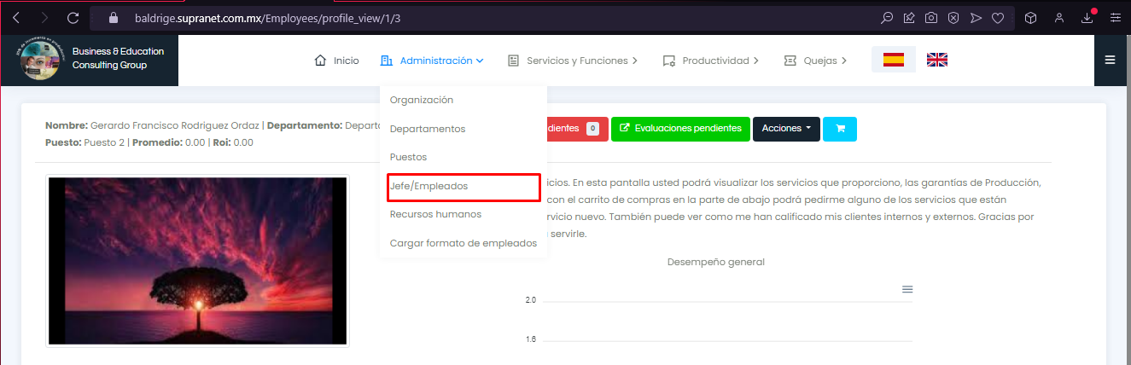



Se está asignando un nuevo Jefe/empleado

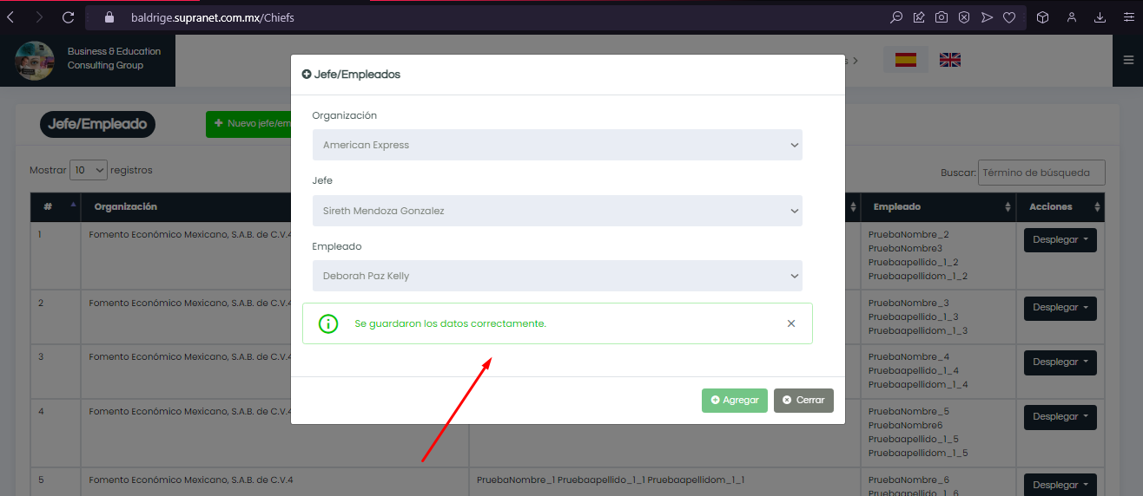

El nuevo Jefe/empleado asignado, se visualizará en la tabla **Jefe/empleado**

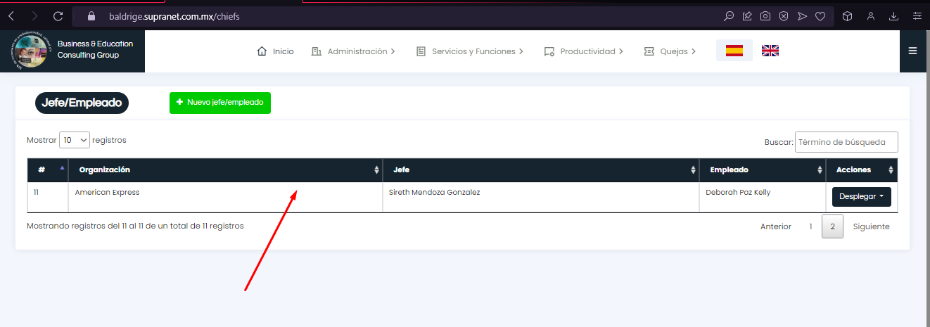

**Editar Jefe/empleado**

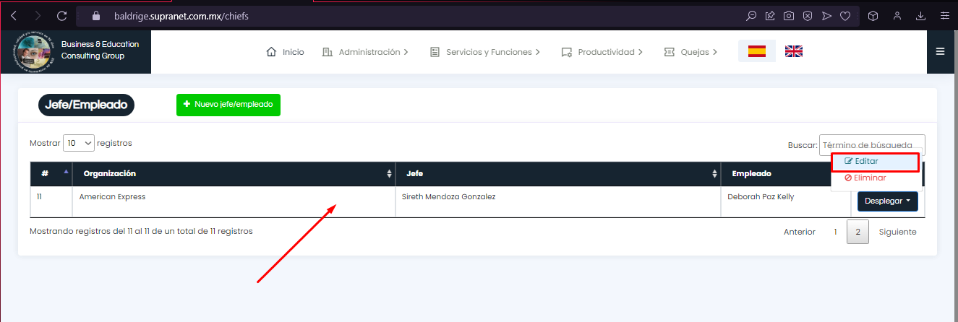

Se editaron los datos correctamente

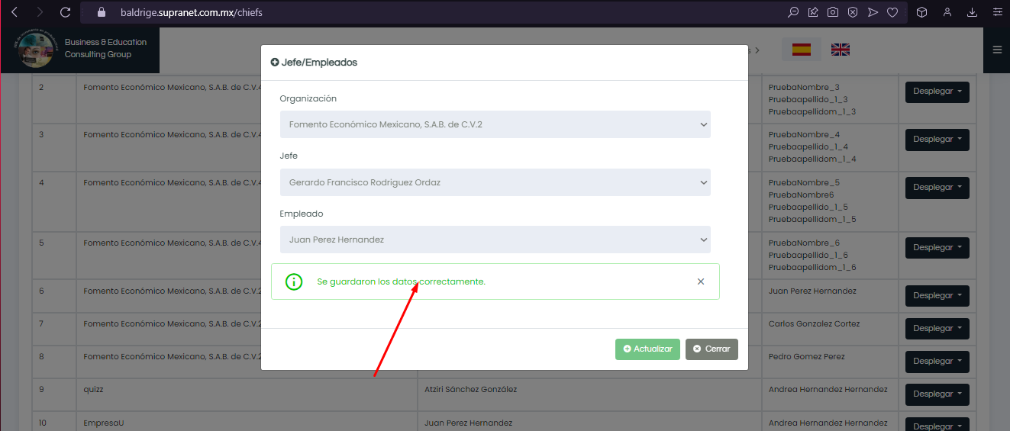

Los datos editados, se visualizará en la tabla **Jefe/empleados**

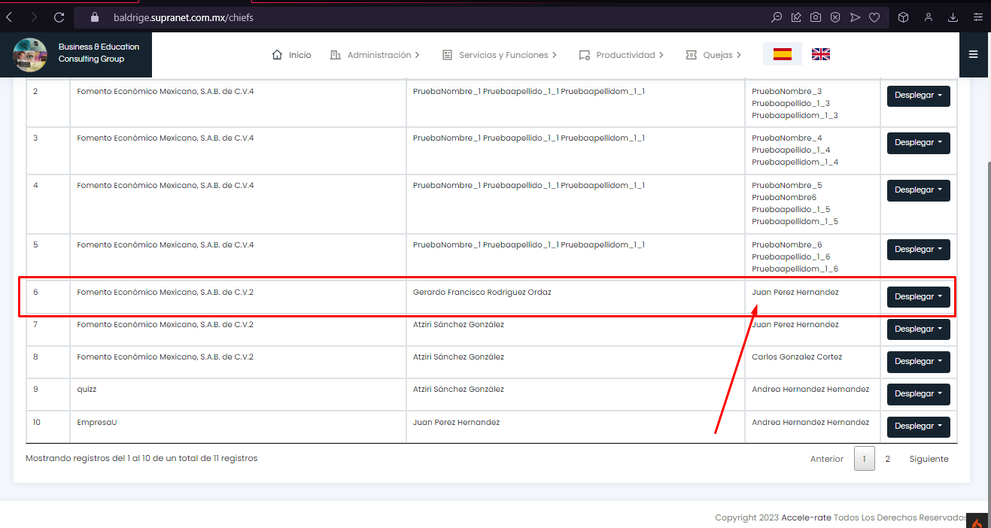

**Eliminar un Jefe/empleado**

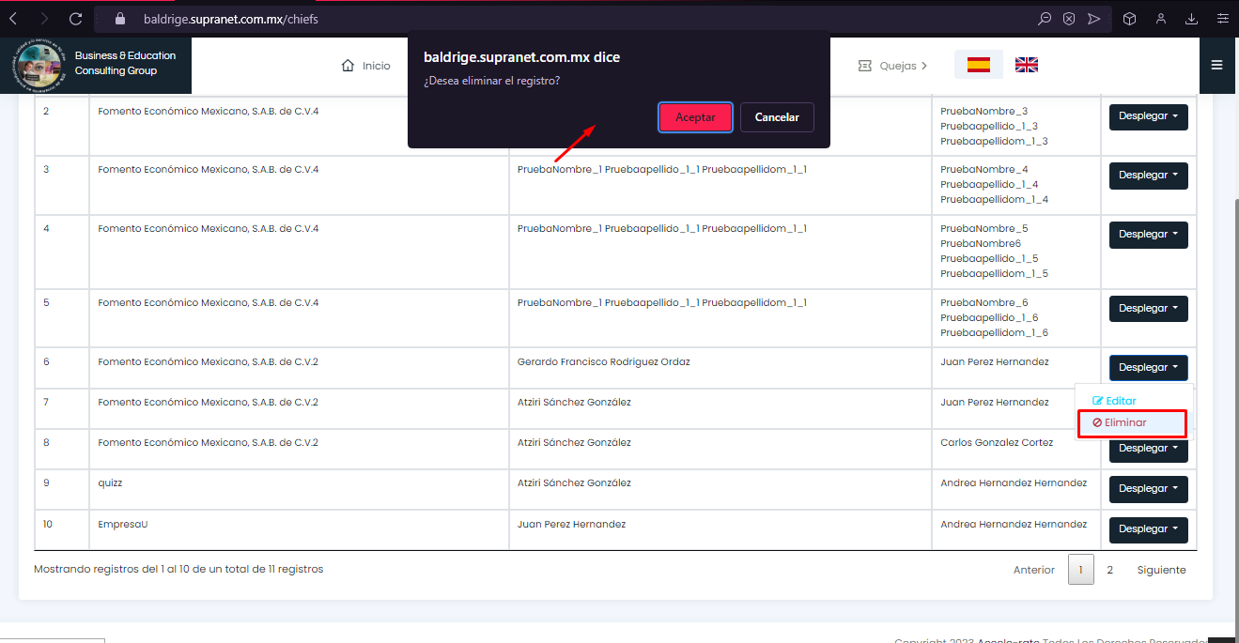

Se está Eliminando un Puesto

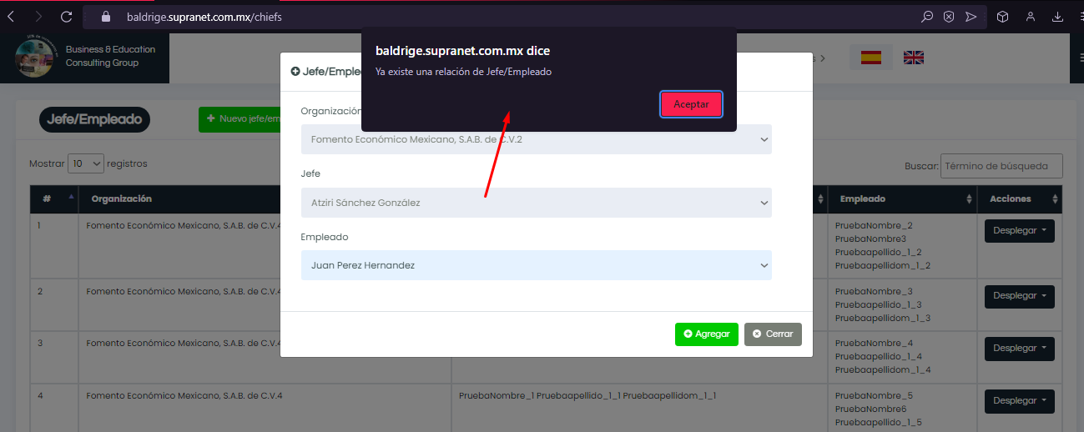

No elimina correctamente el Puesto solo la elimina visualmente de la tabla Puesto, pero no de la base datos